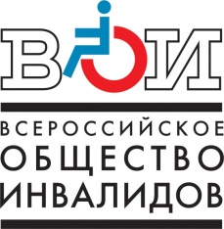

Анкета участника фотопроекта
«Открытый взгляд»
Тема: Мой мир

Ф.И.О.
Возраст
Сфера деятельности
Инвалидность (группа, диагноз)
Контактный телефон, электронная почта,адрес
№ фотографии и Название | Сопроводительный текст (Место съёмки, детали) |  | Дата съёмки
1.

2.

3.

4.

5.

Я принимаю условия Положения о Фотопроекте.
Я заявляю, что каждая из представленных на конкурс работ является оригинальной фотографией, сделанной мною.
Я согласен, чтобы мои фотографии были размещены на сайте Фотопроекта.

Дата _____________________ подпись ___________________

